La calligraphie de Mouneer al-Shaarani à Art on 56th Le 20/10/14

|  |
| --- |
|  |

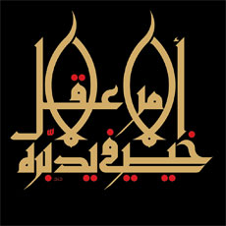

Né en 1952, Mouneer Al Shaarani est un artiste syrien réputé mondialement, il est calligraphe, designer de livres et écrivain. C'est en travaillant pour l'un des calligraphes syriens les plus importants, Badawi al-Dirany, qu'il découvre sa vocation. Il obtient son diplôme en Graphisme de la Faculté des beaux-arts, Damas en 1977.  
  
L’artiste est non seulement acclamé pour sa maîtrise de la nouvelle calligraphie arabe, mais également pour sa capacité à faire évoluer son travail grâce à de nouvelles techniques. Sa calligraphie tend vers la perfection dans son souci constant d’amélioration et les contributions régulières de Mouneer Al Shaarani avec l’Encyclopédie arabe achèvent d’asseoir sa légitimité. Il publie également des articles sur la calligraphie et l’art islamique. Notons également que ses œuvres sont exposées dans plusieurs pays du monde arabe, d’Europe et aux Etats-Unis.  
  
  
**Mouneer al-Shaarani**  
Art on 56th  
Du 22 octobre au 13 novembre 2014  
Vernissage le mercredi 22 octobre à 18h00  
(01) 570331

- See more at: http://agendaculturel.com/POD_La_calligraphie_de_Mouneer+al+Shaarani_a_Art_on_56th#sthash.oIGymKUu.dpuf